

Súper Nota

*Nombre del Alumno: Jose Andrés Mondragón Aguilar Nombre del tema: anatomía y fisiología del sistema renal Parcial: 1*

*Nombre de la Materia: Enfermería medico quirúrgica Nombre del profesor: Alfonso Velázquez Ramírez Nombre de la Licenciatura: enfermería*

*Cuatrimestre: 4 Grupo: A*

Anatomía y fisiología del sistema renal

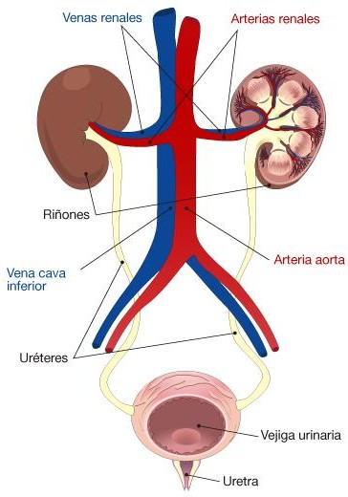

2 riñones

Sistema renal formado por:

2 uréteres

Uretra

Los riñones producen la orina, su peso en adulto es de 150-170 g (eliminan desechos y exceso de liquido)

Los uréteres conducen la orina

Funciones renales endocrinas

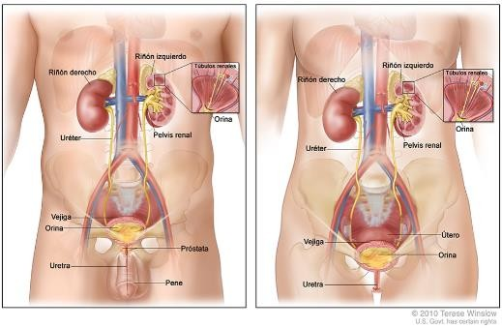

Vejiga

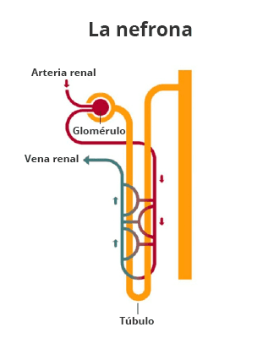

Nefrona: unidad anatómica y fisiológica del riñón, filtra y devuelve las sustancias necesarias a la sangre

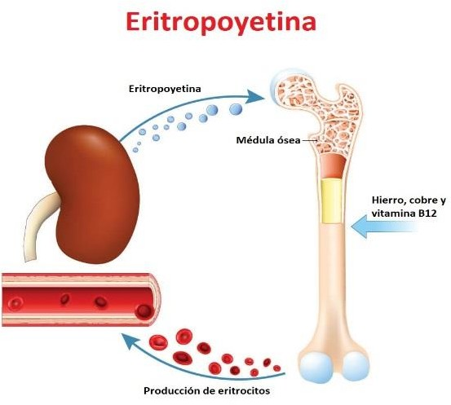Presenta una doble vertiente

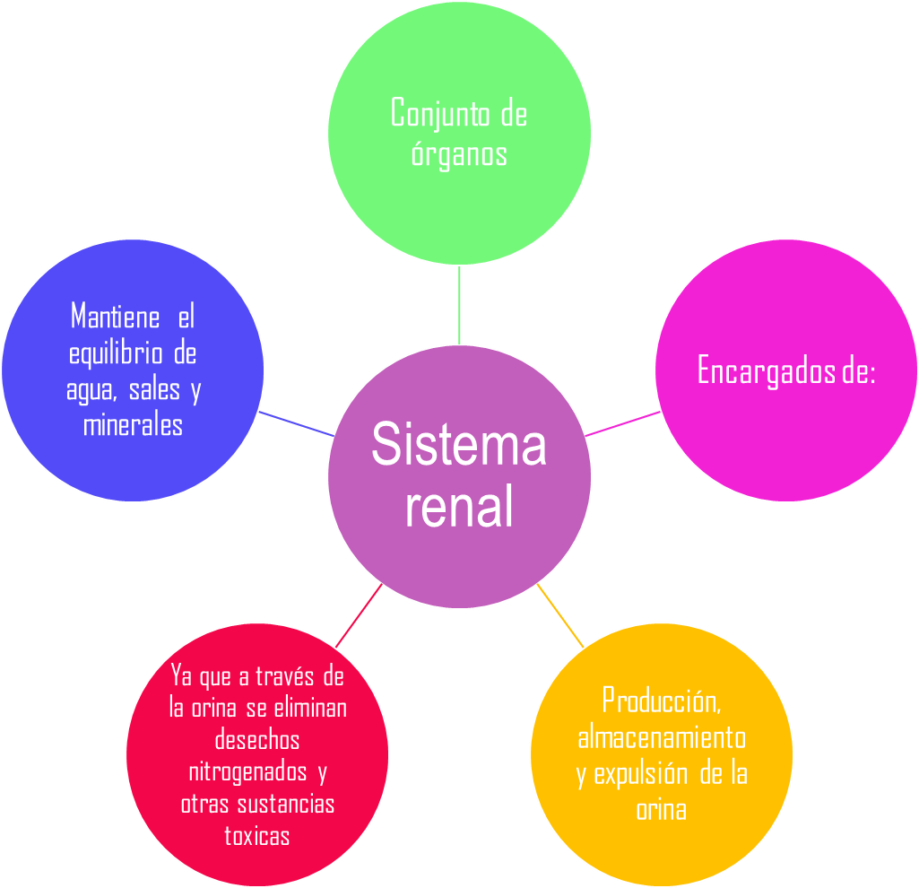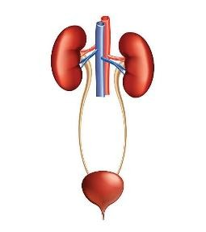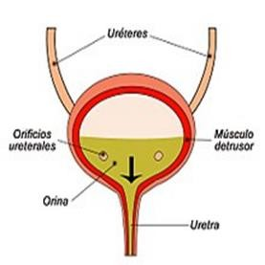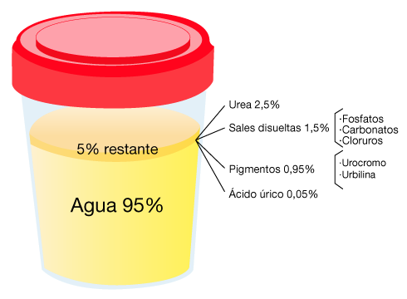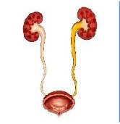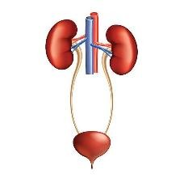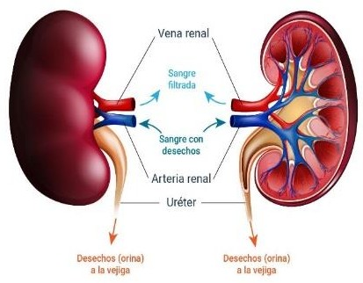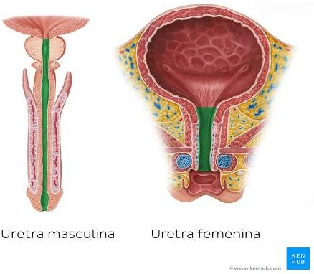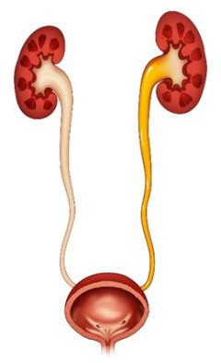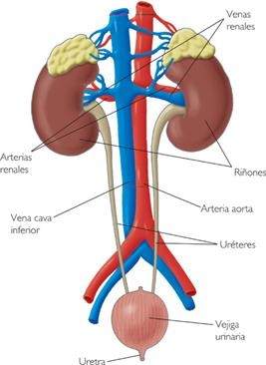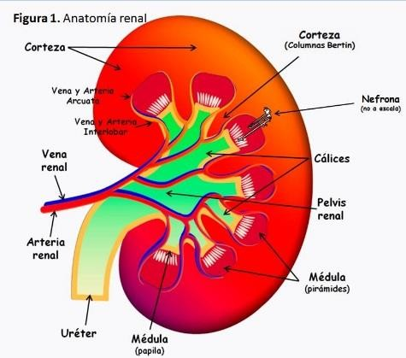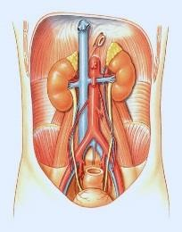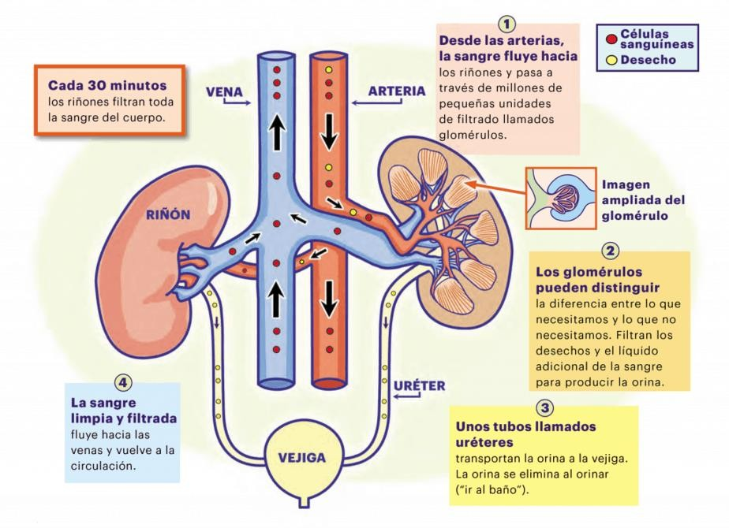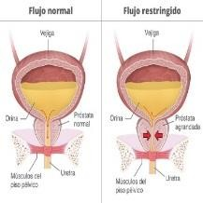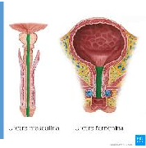

La uretra evacua la orina

La vejiga almacena la orina

Función renal endocrina

Ayuda a regular funciones importantes como la producción de glóbulos rojos

Contribuye a la degradación como la insulina y hormona paratiroidea

Como órgano que produce hormonas con actividad exocrina y paracrina

Riñon

# Organo par, de situación retroperitoneal, situado en la parte posterior del abdomen, a ambos lados de la columna vertebral, teniendo el derecho una posición más caudal que el izquierdo. En los humanos el tamaño aproximado es de 11-12 cm de diámetro.

Riñon

# TIiene dos regiones

interna (medula):donde se encuentran las pirámides renales cuyo vértice forma la papila que se une a la pelvis renal y su base está situada en el límite córtico- renal

# externa (Corteza): se encuentra la mayor parte de nefronas

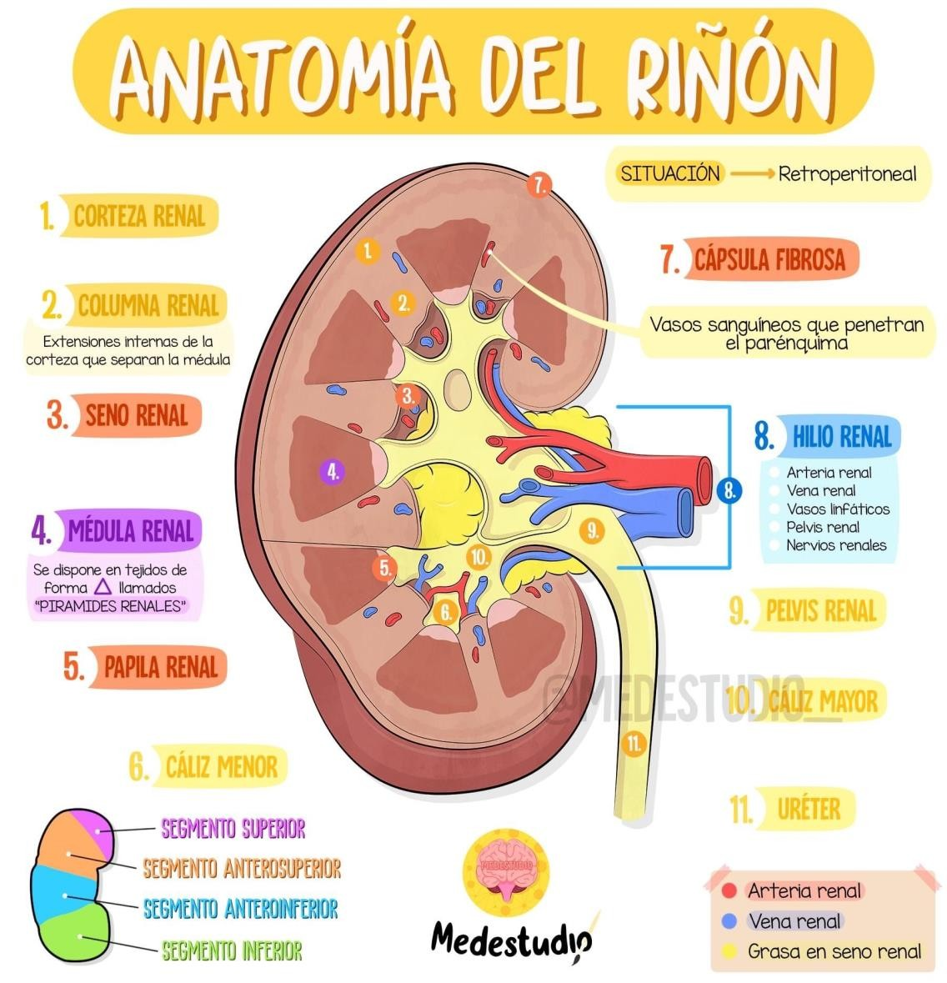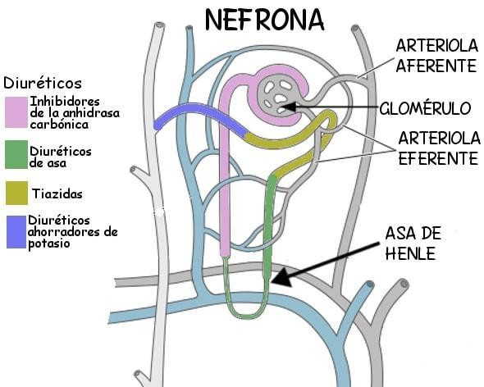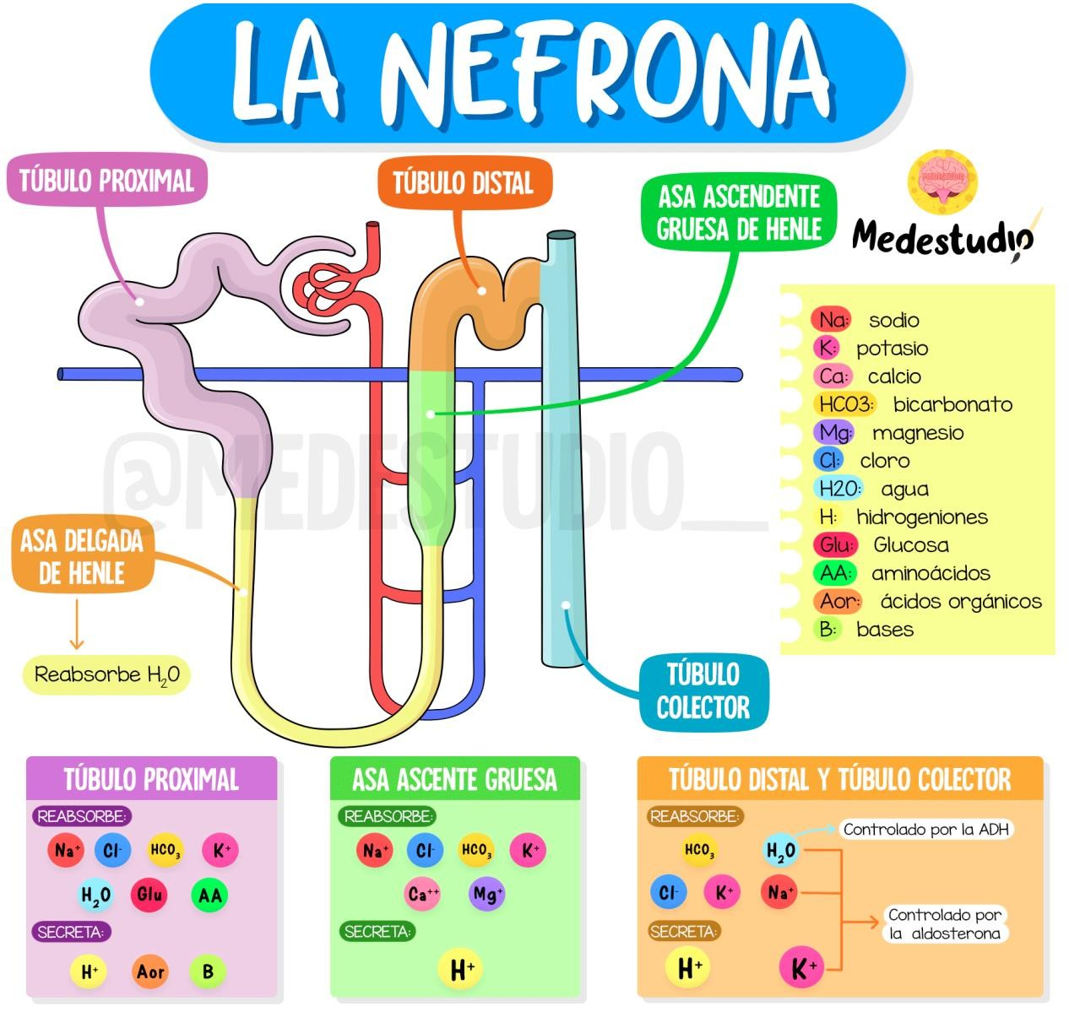

Nefrona

Cada nefrona tiene un glomérulo que filtra la sangre y un túbulo que devuelve las sustancias necesarias a la sangre y extrae los desechos adicionales. Los desechos y el exceso de agua se convierten en orina.

Nefrona

# Es la unidad funcional del riñon Cada uno de los dos riñones posee aproximadamente de 0,4- 1,2 millones de éstas.

Glomerulos

En este se forma una gran cantidad de ultrafiltrado del plasma, por un proceso físico, requiere un gran aporte de sangre , de esta forma, sabemos que el riñón recibe un total sanguíneo de 1,2 L/min lo que supone un total de 72 L de sangre cada hora de esa cantidad de sangre, únicamente se produce aproximadamente 1-2 L de orina al día, con grandes variaciones que pueden ir de 0,5 a 20 litros al día., Esto se va a conseguir a través de un complejo proceso de concentración y dilución del líquido filtrado a nivel del glomérulo, que va a dar lugar a la orina definitiva.

Uréteres

Dos tubos estrechos que llevan la orina de los riñones a la vejiga. Los músculos de las paredes de los uréteres se contraen y relajan continuamente para forzar la orina hacia abajo, lejos de los riñones. Si la orina se acumula, o si se mantiene detenida, puede desarrollarse una infección del riñón.

Aproximadamente cada 10 o 15 segundos, los uréteres vacían cantidades pequeñas de orina en la vejiga.

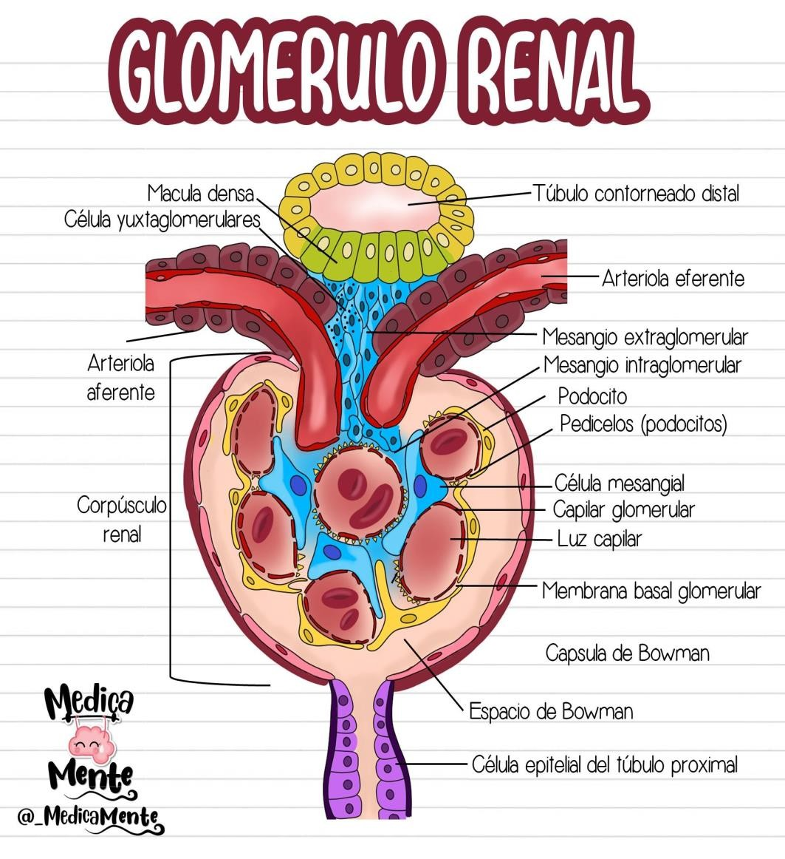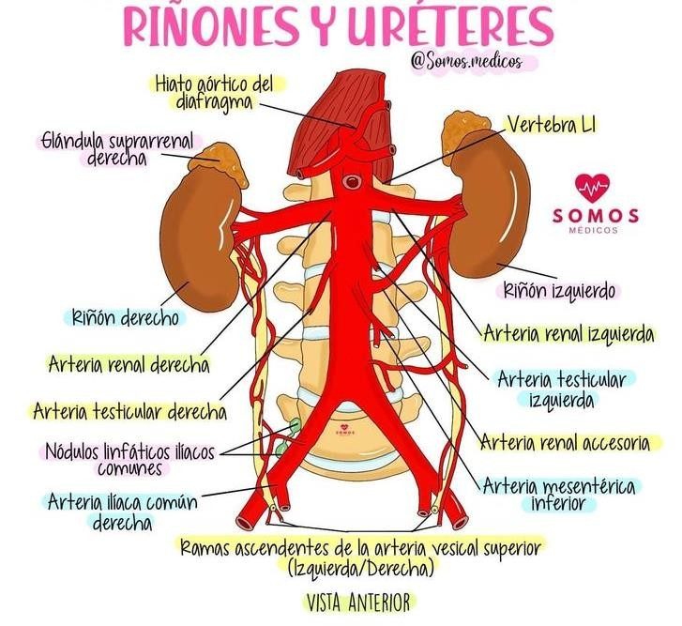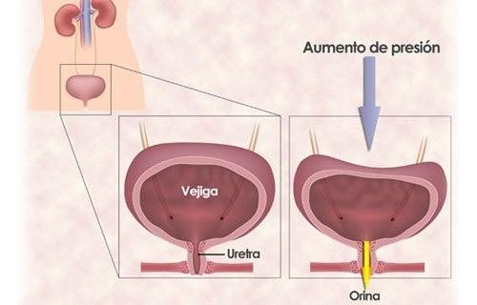

Vejiga

Un órgano hueco de forma triangular ubicado en el abdomen inferior, está sostenida por ligamentos unidos a otros órganos y a los huesos de la pelvis. Las paredes de la vejiga se relajan y dilatan para acumular la orina, y se contraen y aplanan para vaciarla a través de la uretra. La vejiga típica de un adulto sano puede almacenar hasta dos tazas de orina durante entre dos y cinco horas

Uretra

La uretra femenina, mucho más corta que la uretra masculina, mide alrededor de 40 mm de longitud y 7 mm de diámetro. Se dispone entre la sínfisis del pubis y la pared anterior de la vagina., nace a la altura del cuello vesical y define el orificio interno de la uretra, en los hombres, la uretra es un tubo largo que corre a lo largo del pene





Dos musculos del esfinter

Los músculos circulares que ayudan a que la orina no gotee cerrándose herméticamente como una cinta de goma alrededor del orificio de la vejiga.



Nervios de la vejiga

Estos nervios le avisan a la persona cuando es hora de orinar o de vaciar la vejiga

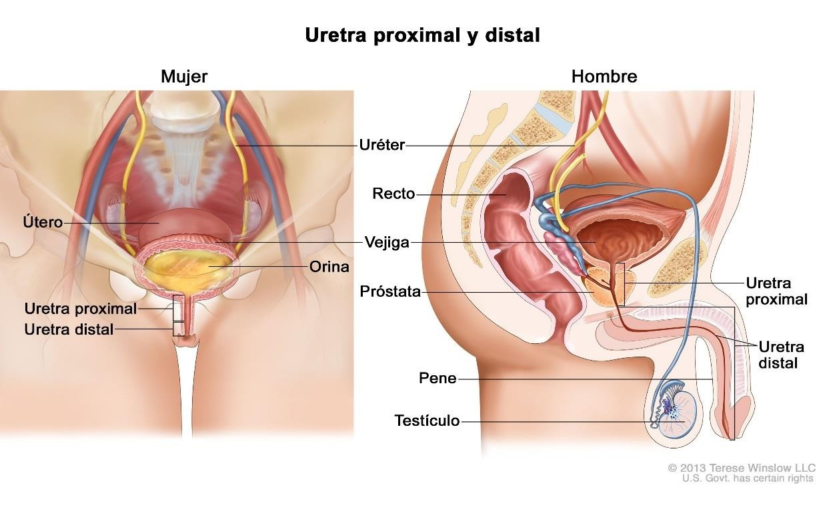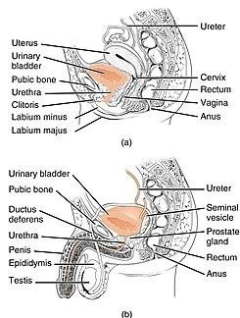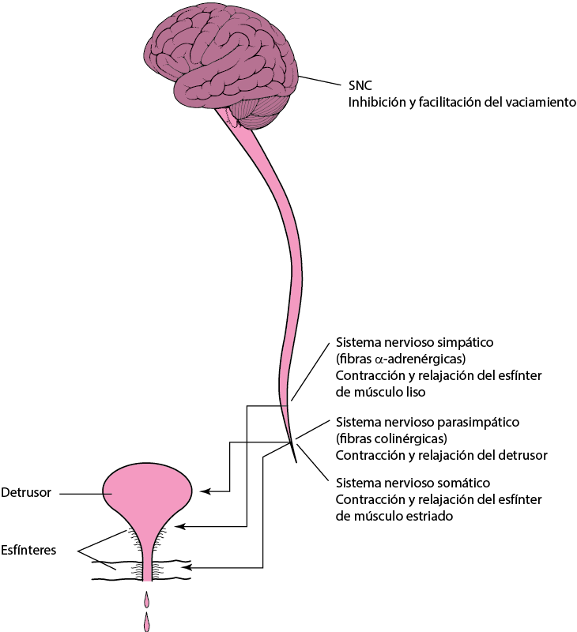

Uretra

Este tubo permite que la orina se expulse del cuerpo.

el cerebro envía señales a los músculos de la vejiga para que se contraigan y expulsen la orina, al mismo tiempo, el cerebro envía señales a los músculos del esfínter para que se relajen y permitan la salida de orina de la vejiga a través de la uretra. Cuando todas las señales se suceden en el orden correcto, la persona orina normalmen

Bibliografía Antología UDS

[https://www.youtube.com/watc](http://www.youtube.com/watch?V=s8jdqhhqs_Q)h?V=s8jd[qhhqs_Q.](http://www.youtube.com/watch?V=s8jdqhhqs_Q)

https://ajibarra.org/D/post/anatomiayfisiologiadelsistemaurinario/#:~:text=Constituido%2 0por%20dos%20ri%C3%B1ones%2C%20dos,la%20vejiga%20y%20la%20uretra.&text=Son% 20dos%20%C3%B3rganos%20macizos%2C%20uno,entre%20110%20y%20180%20gramos.

[https://www.ni](http://www.niddk.nih.gov/health-information/informacion-de-la-salud/enfermedades-)dd[k.nih.g](http://www.niddk.nih.gov/health-information/informacion-de-la-salud/enfermedades-)ov/hea[lth-information/informacion-de-la-salud/enfermedades-](http://www.niddk.nih.gov/health-information/informacion-de-la-salud/enfermedades-) rinones/insuficiencia-renal/que- es#:~:text=La%20insuficiencia%20renal%20significa%20que,los%20pies%20o%20los%20tob illos

[https://www.stanf](http://www.stanfordchildrens.org/es/topic/default?id=anatomyoftheurinarysystem-85-)ordchil[drens.org/es/topi](http://www.stanfordchildrens.org/es/topic/default?id=anatomyoftheurinarysystem-85-)c[/default?id=anatomyoftheurinarysystem-85-](http://www.stanfordchildrens.org/es/topic/default?id=anatomyoftheurinarysystem-85-) P04568#:~:text=en%20la%20vejiga.-,Vejiga.,a%20trav%C3%A9s%20de%20la%20uretra.

https://zonahospitalaria.com/anatomia-y-funcio